Аркадий Гайдар. «Тимур и его команда»(отрывок)
…Все расселись по местам.
– В саду дома номер тридцать четыре по Кривому переулку неизвестные мальчишки обтрясли яблоню, – обиженно сообщил Коля Колокольчиков. – Они сломали две ветки и помяли клумбы.
– Чей дом? – И Тимур заглянул в клеенчатую тетрадь. – Дом красноармейца Крюкова. Кто у нас здесь бывший специалист по чужим садам и
яблоням?
-- Я, -- раздался сконфуженный" голос.
-- Кто это мог сделать?
-- Это работал Мишка Квакин и его помощник, под названием "Фигура"…
В доме номер пятьдесят четыре по Пушкаревой улице коза пропала…
-- Погоди! Чей дом?
-- Дом красноармейца Павла Гурьева…Коза серая, со спины черная. Зовут Манька.
-- Козу разыскать! -- приказал Тимур. -- Пойдет команда в четыре человека. Ты... ты и ты. Ну все, ребята?
…
Рассвело. Пропел деревянный рог пастуха. Старуха молочница открыла
калитку и погнала корову к стаду. Не успела она завернуть за угол, как из-за куста акации, стараясь не греметь пустыми ведрами, выскочило пятеро мальчуганов, и они бросились к колодцу
-- Качай!
-- Давай!
-- Бери!
-- Хватай!
Обливая холодной водой босые ноги, мальчишки мчались во двор,опрокидывали ведра в дубовую кадку и, не задерживаясь, неслись обратно к колодцу…
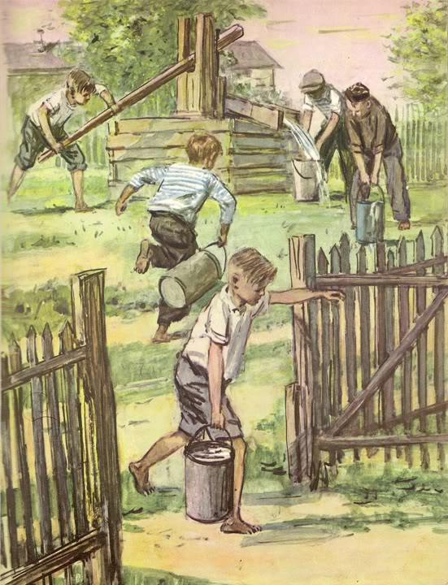

Во двор того дома, откуда пропала коза и где жила бабка…привезли два воза дров.
Ругая беспечных возчиков, которые свалили дрова как попало, кряхтя и охая, бабка начала укладывать поленницу. Но эта работа была ей не под силу.
Откашливаясь, она села на ступеньку, отдышалась, взяла лейку и пошла в огород. Во дворе остался теперь только трехлетний братишка Нюрки - человек,как видно, энергичный и трудолюбивый, потому что едва бабка скрылась, как он
поднял палку и начал колотить ею по скамье и по перевернутому кверху дном корыту.
Тогда Сима Симаков, только что охотившийся за беглой козой, которая скакала по кустам и оврагам не хуже индийского тигра, одного человека из своей команды оставил на опушке, а с четырьмя другими вихрем ворвался во двор.
Он сунул малышу в рот горсть земляники, всучил ему в руки блестящее перо из крыла галки, и вся четверка рванулась укладывать дрова в поленницу.
Сам Сима Симаков понесся кругом вдоль забора, чтобы задержать на это
время бабку в огороде. Остановившись у забора, возле того места, где к нему вплотную примыкали вишни и яблони, Сима заглянул в щелку.
Бабка набрала в подол огурцов и собиралась идти во двор.
Сима Симаков тихонько постучал по доскам забора.
Бабка насторожилась. Тогда Сима поднял палку и начал ею шевелить ветви яблони.
Бабке тотчас же показалось, что кто-то тихонько лезет через забор за яблоками. Она высыпала огурцы на межу, выдернула большой пук крапивы, подкралась и притаилась у забора.
Сима Симаков опять заглянул в щель, но бабки теперь он не увидел. Обеспокоенный, он подпрыгнул, схватился за край забора и осторожно стал
подтягиваться. Но в то же время бабка с торжествующим криком выскочила из своей засады и ловко стегнула Симу Симакова по рукам крапивой. Размахивая обожженными руками, Сима помчался к воротам, откуда уже выбегала закончившая свою работу четверка.
Во дворе опять остался только один малыш. Он поднял с земли щепку,
положил ее на край поленницы, потом поволок туда же кусок бересты.
За этим занятием и застала его вернувшаяся из огорода бабка. Вытаращив глаза, она остановилась перед аккуратно сложенной поленницей и спросила:
-- Это кто же тут без меня работает? Малыш, укладывая бересту в поленницу, важно ответил:
-- А ты, бабушка, не видишь - это я работаю…

ВОПРОСЫ:
- Можно ли Тимура и его команду назвать добровольными помощниками(волонтерами)?
- Почему помощь этих ребят в повести была так важна7

